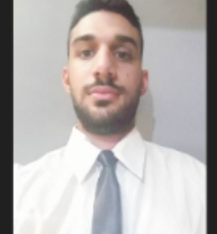Currículum vitae

**DATOS PERSONALES**

Nombre: Lucas

Apellido: DAlessandro

Nacionalidad: Argentina

Fecha de nacimiento: 16/12/1994

Localidad: Rosario, Santa fe

Teléfono: 3413665559

Dirección: Iriondo 481

Email: lucasdalessandro1994@hotmail.com

Licencia de conducir: B1 - A21

**FORMACION ACADEMICA**

Secundaría: Completa. Título: Comercial.

EEM N3041 “ Padre Barbe “.

**EXPERIENCIA LABORAL**

El Centinella: Desde 4/01/2016 hasta 1/04/2016

Número de Referencia: (0341) 4370055

Droguería 20 de junio SA: Desde 1/04/2016 hasta 1/06/2018

Número de Referencia: (0341) 4202900

**INFORMÁTICA**

Word, Excel, Power Point.

**IDIOMAS**

Ingles: Nivel básico.

**OTROS DATOS DE INTERES**

Movilidad propia

Disponibilidad horaria Fulltime.

**OBJETIVOS PERSONALES**

Desempeñarme eficaz y responsablemente para lograr los objetivos de la empresa, comprometiendo a ese fin mí predisposición, capacidad, habilidades, preparación, puntualidad y sentido de la responsabilidad.